Тема **Константа ИВО из тт. 1-4 Парадигм В.А. Сердюк**

Ав-р ИВДИВО-МГК ИВО 176ИВДИВО-Ц Сев-ль, Татьяна Залещук

# Константа из тома 1. «Парадигма Науки ИВО»

В устойчивости сфер синтезности Изначально Вышестоящего Отца между собой, они образуют Изначально Вышестоящий Дом Изначально Вышестоящего Отца (*ИВДИВО*) синтезом 16384-х сфер разной организации синтезности Изначально Вышестоящим Отцом Его Частями, Системами, Аппаратами и Частностями. Данная Четверица Изначально Вышестоящего Отца эманируют различные виды синтезности, результирующиеся соответствующими сферами ИВДИВО, которые записывают эти эманации или имеют соответствующие записи различных явлений Изначально Вышестоящего Отца синтезностью. В этом выражении синтезность является неким видом надматериальной составляющей – праматерией, где записаны все изначальные явления правил, методов, принципов, начал, аксиом, императивов, законов, стандартов, мер, знаний, констант, красоты, окскости, истинности, сверхпассионарности и ивдивности, в целом. Что отражает базовую 64-ричную минимальную организацию Изначально Вышестоящего Отца, по аналогии с троичностью предыдущей эпохи осмысления Изначально Вышестоящего Отца планетарным ракурсом явления Отца Небесного, ибо выше Неба смотреть было нечем. При этом, Изначально Вышестоящий Отец огненно, естественно, 256-ричен, а материально, 64-ричен, что отражает предыдущие аналоги тройкой в материи и семеркой в огне соответственно.

256-рицу нового явления Изначально Вышестоящего Отца можно определить базовой четверичностью Изначально Вышестоящего Отца Частями, Системами, Аппаратами и Частностями, в отражении друг друга во взаимоорганизации всего во всем, 4х4х4х4, и дает искомый результат устойчивой материальной организации явления Изначально Вышестоящего Отца.

Эманации соответствующих явлений 16384-ричного синтеза Частей, Систем, Аппаратов и Частностей ИВО образуют внутри ИВДИВО – Изначально Вышестоящего Дома Изначально Вышестоящего Отца – не только сферическую самоорганизацию самого ИВДИВО, но и начинают сгущение материи явлением ядер соответствующей организации синтезности собою. То есть, синтезность как праматерия 16-ричности: ивдивности, сверхпассионарности, истинности, окскости, красоты, константности, знания, меры, стандартов, законов, императивов, аксиом, начал, принципов, методов и правил, сгущиваясь этими явлениями, образует собственный огнеобразный состав. На первом этапе вырабатывая Огонь, который оформляется 16-рицей огнеобразов: ядра, есмь, империо, версума, континуума, объема, шара, капли, искры, точки-искры, точки, элемента, молекулы, атома, частицы и спина, в синтезе организующих элементарное ядро Изначально Вышестоящего Отца.

В соответствие с 16384-мя эманациями синтезности праматерии, эманируемой Изначально Вышестоящим Отцом, у нас выявляется при сгущивании ядра – как актуализация материи, так и огонь – как выплеск актуализации и организации ядер, вокруг каждого ядра, как некая среда сфер явления оболочек ИВО 16384-рицей и синтезностью. Прасинтезность в виде праматери, развертывается огнем, имеющим запись синтезности 16-рицы ивдивности-правил явления соответствующих параметров в огнеобразах концентрацией явления ядер мельчайших сгущений любой количественной размерности из 16-ти видов огнеобразов между собой в ядре, соответствующих всем видам 16384-ричности ИВО. В итоге, в центре каждой сферы ИВДИВО образуется определенный ядерный потенциал сгущенности ядер, отражающих 16-рицу явлений синтезности ИВО ракурсом Его Части, Системы, Аппарата или Частности. При концентрации сгущения этих ядер в устойчивое состояние самоорганизации их между собой определенным матричным ракурсом, образуются вц-реальности Метагалактики Фа. При этом, надо понимать, что каждое отдельное явление 16384-ричности вкладывает свои элементы и принципы организации этой устойчивости, то есть, каждая сфера сгущением соответствующих ядер образует высокую цельную реальность явления соответствующих Частей, Систем, Аппаратов и Частностей Изначально Вышестоящего Отца со всеми спецификами 16-рицы ивдивности-правил их явления в вц-реальности.

Каждая ядерная устойчивая фиксация начинает сгущиваться в центре соответствующих сфер, и идет 16384 вида сгущения ядер между собой, которые образует то самое явление, которое мы называем материей. ***Материя – это совокупность всех ядер, выявленных из прасинтезности ИВО материальной самоорганизацией с выплеском огня среды сфер ИВДИВО, где каждое ядро состоит 16-ричным огнеобразным составом явления записей 16-рицы ивдивности-правил соответствующих характеристик ее действия, собою.***

В каждой сфере ИВДИВО реализуется собственное ядро центровки ее изначального ядерного сгущения, в котором записаны тотально все явления абсолютно всего во всем данного вида ядерной организации материи. Данное ядро автоматически реплицируется всей концентрацией возможностей во все ядра этой материи соответствующей сферы ИВДИВО, явления высокой цельной реальности. Идет автоматическая репликация любого возникающего ядра высокой цельной реальности сферы ИВДИВО всего во всем между собою, с постоянной повышающейся концентрацией 16-ричных записей ивдивности, сверхпассионарности, истинности, окскости, красоты, констант, знаний, мер, стандартов, законов, императивов, аксиом, начал, принципов, методов, правил, которые записываются в соответствующую 16-рицу огнеобразных ядерных состояний. При этом,

Ядро отражает ивдивность как центральную концентрацию сгущения каждой сферы,

Есмь отражает сверхпассионарность,

Империо отражает истинность,

Версум отражает окскость,

Континуум отражает красоту как континуум всех явлений внутри сферы,

Объем отражает константность,

Шар отражает знания,

Капля отражает меру,

Искра отражает стандарт,

Точка-искра отражает закон,

Точка отражает императив,

Элемент отражает аксиому,

Молекула отражает начало,

Атом отражает принцип,

Частица отражает метод,

а Спин отражает правило

действия всего во всем каждой сферы самоорганизованного явления Изначально Вышестоящего Отца Изначально Вышестоящим Домом Изначально Вышестоящего Отца собою, реплицируемых ядерно между собой, в создании устойчивых ядерных оснований явления соответствующих сфер ИВДИВО Изначально Вышестоящим Отцом. В синтезе уже всех ядер и реплицируемых свойств всех сфер, с соответствующим качеством, количеством, эталонностью и спецификами, где все ядра существуют как отдельное выражение сфер высокими цельными реальностями, но общими принципами построения взаимосвязи огнеобразного состава ядер, взаимосвязью 16-рицы ивдивности-правил в их существовании и явлении единой прасинтезности Изначально Вышестоящего Отца, образуют формируя Изначально Вышестоящую Цельность Изначально Вышестоящего Отца (ИВЦ ИВО) физически собою.

Метагалактика Фа, организуясь 16384-сферно, явлением ивдивности, сверхпассионарности, истинности, окскости, красоты, константы, знания, меры, стандарта, закона, императива, аксиомы, начала, принципа, метода и правила явлением простой спецификации в различном Синтезе ИВО собою, из прасинтезности являет половину данного огнем, половину материей, формируя так называемый инь-яньский состав, где материя концентрирует 8192 сферы, огонь следующие 8192, образуя метагалактические взаимодействия в целом. Поэтому Метагалактика Фа развивается 8192-мя видами материальных составляющих ИВО собою и 8192-мя видами огненных составляющих ИВО собою. При этом огненные составляющие формируются не сами по себе, а синтезируют еще и поступления огня из вышестоящих сфер Изначально Вышестоящей Цельности. Материальная составляющая, естественно, синтезирует нижестоящие 16383 сферы огненно-материального явления, по принципу: «нижестоящее входит в вышестоящее как часть». И организуемая смесь Огня-Материи, как единяет Метагалактики собою, так и формирует их особенный Стиль и Стать. В этом смысле любые метагалактики, организуемые соответствующей материей, развиваются количеством и качеством выражаемого и применяемого ими в материи огня, с соответствующими записями прасинтезности и синтезности эманаций ИВО собою. В этом и перспективы развития метагалактичности каждым Человеком, – координацией явления огня в Метагалактике материально, физически собою.

Соответствующим образом – первая сфера физичности явления Человека, как базовой данности Метагалактики Фа в его творимости и созидаемости Метагалактикой Фа является сфера физичности 16384-х реплицируемых концентраций в каждом ядре и соответствующего количественного состава ядер субъядерности первой сферы в явлении 16384-х свойств, качеств, параметров, особенностей и всех иных явлений «всего во всем» собою. Таким образом, первая сфера физичности реплицируемости основ, заложенных в каждом ядре первой физичности в отражении необходимого 16384-го роста Человека взаимной реплицируемостью Метагалактики ФА и Человека между собою, являет 16384 параметра внешнего роста первой реальности физичности Метагалактики Фа собою, являя организацию реплицируемости 16384 свойств, качеств, параметров и особенностей ядра, соответствующими 16384-мя эманациями каждого ядра первого физичного уровня. Эманации ядра первого физичного уровня являются эманациями огня Метагалактики Фа, имея в виду, что при сгущении материи в центре ИВДИВО, фактически сгущался огненный состав материи, который распределился ядрами как маленькими сгустками огня, где каждое ядро являет собой маленький сгусток огня, которое записывает реплицируемые свойства прасинтезной материи соответствующими стандартами, законами, императивами, аксиомами, началами, принципами, методами и правилами с соответствующей мерой, знанием, константами, красотой, окскостью, истинностью, сверхпассионарностью, ивдивностью в базе своей со всеми особенностями 16384-х вариантов. И как сгусток огня этой записи прасинтезных особенностей формирует ядро, где сгусток огня переходит в состояние ядра с записанными особенностями явления минимального базового ядра Метагалактикой Фа в 16384-х явлений ядерных эманаций реплицируемых особенностей взаимодействия всех ядер первой физической сферой Метагалактики Фа.

И накоплениями творящего синтеза человек получает участие в Плане Творения ИВО с возможностями расширения данного плана творения соответствующими своими подготовками в их организации синтез-физически собою. Творящий Синтез становится двенадцатой соорганизацией Роста Человека Ипостасности Изначально Вышестоящему Отцу.

При более высокой организации применения Ипостасности Творящим Синтезом, Статусности Служения, Посвящений Посвященного явлением ИВО, Человек входит в явление Синтезности ИВО, становясь Учителем соответствующей спецификации синтезности ИВО, где прасинтезность ИВО организуется синтезностью Человека, явлением синтеза соответствующих ивдивностей, сверхпассионарностей, истинностей, окскостей, красотности, константности, знаний, меры, стандартов, законов, императивов, аксиом, начал, принципов, методов и правил, носимых Человеком собою в явлении Учителя. Синтез данных явлений вводит в синтезность отдельных реальностей или множества их концентрацией явления всех каждого Человека синтезом Мерностей, Скоростей, Пространств и Времен синтезности данных реальностей Человеком.

Учитель в категорийности «учить тело», поддержкой редуцируемых устаревающих, пережигаемых, и реплицируемых, новых, телесных свойств, синтеза Реальностей, Миров, Эволюций и ИВ Реальностей усиляющих дальнейшее развитие Человека и человечества этим с соответствующим выражением реплицируемых свойств ИВО в каждом, синтезностью этим. Синтезность явления реплицируемости свойств в Человеке называется Любовью.

Первичный синтез ивдивности (16) и сверхпассионарности (15) между собой соответствует отдельным явлениям каждого ядерного кластера каждой реальности в истинности (14), окскости (13), красоты (12), константы (11), знаний (10), меры (9), стандартов (8), законов (7), императивов (6), аксиом (5), начал (4), принципов (3), методов (2) и правил (1). Явления различного синтеза между собой данной 16-рицей, оформляют огонь в ядро первичного состояния материи, с образованием внутри каждого ядра устойчивых конкретизированных выявлением особенного 16-уровневых связей, формируя таким образом первичный научный синтез между ними внутри. Наука, при этом, выступает как фундаментальное свойство самой материи, в явлении взаимоорганизационных связей и глубины синтеза между первичными составляющими записей материи внутри ядра между собой.

Поддерживая смысл, что научность это «на-учи» возможностям правил, методов, принципов, начал, аксиом, императивов, законов, стандартов, мер, знаний, констант, красоты, окскости, истинности, сверхпассионарности, ивдивности действия человека в окружающей материи, и действия окружающей материи в человеке синтезом 16384-х вариантов реплицируемости ядерных составляющих вц-реальностей и научного синтеза всего во всем между собою, каждый уровень реплицируемости ядер созидает не только вц-реальность Метагалактики Фа, но и соответствующую наученность каждого Человека в выражении Метагалактики Фа.

Антропным принципом, Метагалактика Фа созидает каждого из нас, индивидуально, в явлении впитывания организации ивдивности, сверхпассионарности, истинности, окскости, красоты, констант, знаний, меры, стандартов, законов, императивов, аксиом, начал, принципов, методов и правил каждым человеком собою, в соответствующей ив реальности Метагалактики Фа, и возможностях действия ими. Таким образом, третий уровень научного синтеза предполагает синтез 16384 вариантов реплицируемости устойчивых вц-реальностей Метагалактики Фа каждым Человеком, что вводит нас в четвертый уровень научного синтеза взаимоорганизации Человека и Метагалактики Фа.

…

Четвертый уровень научного синтеза выявляет уже взаимоорганизацию собственно Человека и Метагалактики Фа меж собою в явлении антропного принципа – вся Метагалактика Фа созидает каждого человека индивидуально. Данное возможно во взаимоотражении Человека и Метагалактики Фа явлением 4096-ти Частностей, 4096-ти Аппаратов, 4096ти Систем и 4096-ти Частей Человека, в синтезе являющих 16384 выражения Метагалактики 16384-ю вц-реальностями согласно антропному принципу взаимосвязи Человека Метагалактикой Фа и Метагалактики Фа Человеком. Соответствующим образом идет выборочное воздействие отдельных реплицируемых влияний и состояний ядерности разных реальностей Метагалактики Фа на каждого человека индивидуальноотдельно. Идет научный синтез этих реплицируемых явлений в каждом Человеке Метагалактикой Фа. И в обратном порядке, каждый Человек, синтезом реплицируемых состояний Метагалактики Фа внутри себя, созидает неповторимую вязь стандартов, законов, императивов, аксиом, начал, принципов, методов и правил на первом этапе, и в расширении данного этапа, неповторимую вязь меры, знаний, констант, красоты, окскости, истинности, сверхпассионарности, ивдивности в расширении до 16-ричности во второй выразимости этих реплицируемых свойств.

Эманируя уже собою в Ивдивность Метагалактики Фа, в целом и в материю Метагалактики Фа, в частности, данные, индивидуально реплицируемые выражения собственного научного синтеза, влияя уже на Метагалактику Фа индивидуальными характеристиками научного синтеза репликации внутри каждого человека физически. Созидая, таким образом, на четвертом этапе то самое единичное, научным синтезом каждого человека созданное фундаментальное выражение:

➢ фундаментальной ивдивности,

➢ фундаментальной сверхпассионарности,

➢ фундаментальной истинности,

➢ фундаментальной окскости,

➢ фундаментальной красоты,

➢ фундаментальной константы,

➢ фундаментального знания,

➢ фундаментальных мер,

➢ фундаментальных стандартов,

➢ фундаментальных законов,

➢ фундаментальных императивов,

➢ фундаментальных аксиом,

➢ фундаментальных начал,

➢ фундаментальных принципов,

➢ фундаментальных методов,

➢ фундаментальных правил внутри каждого Человека между собою.

Таким образом, во взаимокоординации реплицируемости Метагалактики Фа и Человека возникает фундаментальность состояния Метагалактики Фа собою, и одновременно фундаментальность Человека в Метагалактике Фа, в синтезе взаимокоординации Метагалактики Фа и Человека между собою единичным выражением фундаментальности каждым Человеком аксиоматично собою. Происходит, как наученность Метагалактикой Фа Человеком, так и наученность Метагалактики Фа от Человека, что в синтезе и рождает эффект научности как таковой в их явлении между собою.

…

Седьмой вид научного синтеза, характеризуется уже единичностью каждого Человека Метагалактикой Фа, с формированием вокруг каждого тела человека сферы ивдивности как высшего ядерного эманирующего реплицируемого состояния Метагалактики Фа, где сфера ивдивности отражает индивидуальные законы Человека явлением соответствующего набора репликаций телом Человека в организации устойчивой внешней среды вокруг каждого него 16-рицей иерархизируемых ядерных составляющих. 16-рицей иерархизируемых состояний, как от огня до вещества Метагалактики Фа, так и всеми видами репликаций в синтезе их между собою, при этом, вводя характеристики внутриядерных особенностей огнеобразного состояния, изучаемого каждым, таких как ядро, нить, разряд, сила, континуум, объем, шар, капля, искра, точка-искра, точка, элемент, молекула, атом, частица и спин. И уже взаимокоординацией ивдивности вокруг тела Человека, как элементарного ядра синтеза всех реальностей между собою, в центре этого ядра постоянно формируется и трансформируется Человек, если взять аналогию, что сфера ИВДИВО вокруг Человека похожа на большое ядро Метагалактики Фа, но отражает не ядерность материи, а всю Метагалактику Фа, формирующуюся как явление Изначально Вышестоящего Дома Изначально Вышестоящего Отца.

Отсюда ИВДИВО каждого, формируемое вокруг тела Человека, отражает все ИВДИВО в целом, а значит, и единично всю Метагалактику Фа, вскрывая ядерность огнеобразных состояний от ядра до спина, от огня до вещества, от ивдиво до правил, в синтезе меж собою каждым Человеком. Таким образом, формируется научный синтез единичности каждого человека, взаимокоординацией:

➢ ядра огня ИВДИВО,

➢ я-есмь духа сверхпассионарности,

➢ империо света истинности,

➢ версум энергии окскости,

➢ континуума субъядерности красоты,

➢ объема формы константы,

➢ шара содержания знания,

➢ капли поля меры,

➢ искры времени стандартов,

➢ точки-искры пространства законов,

➢ точки скорости императивов,

➢ элемента мерности аксиом,

➢ молекулы воссоединенности начал,

➢ атома матриц самоорганизации принципов,

➢ частиц эманаций методов,

➢ спинов веществ и правил,

взаимоорганизуемых между собой научным синтезом раскрытия ИВДИВО ядерностью вокруг Человека и прямого явления ИВДИВО Метагалактикой Фа.

# Тема Константа из тома 2. «Парадигма Человека» В.А. Сердюк

ИВДИВО каждого координируется с ИВДИВО в целом. И так как ИВДИВО вырабатывает ядерность существования материи Метагалактики с соответствующей записью прасинтезности в эти ядра, с пахтанием соответствующей материальности Метагалактики (см. Парадигма Т.1. Парадигма Науки Изначально Вышестоящего Отца), так и ИВДИВО каждого Человека начинает пахтать возможности ядерного развития Человека вокруг него соответствующими видами материи. Вообразим, Человек имеет ИВДИВО каждого, в центре ИВДИВО каждого имеется ядро высшей компетенции Человека, где ИВДИВО каждого записывает лучшие возможности макрокосмической организации Человека. Это ядро отражается в сферах ИВДИВО каждого, где само ИВДИВО каждого – это не однородная Часть, а набор сфер с разным количеством и качеством развития, в зависимости от компетенции и подготовки Человека, если посмотреть ракурсом 16‑го царства, то не меньше 16-ти.

Здесь интересна аналогия, что у нас как раз 16 огнеобразов. Значит, 16 оболочек ИВДИВО каждого создают среду 16‑ти огнеобразных выражений всей Метагалактики в синтезе между собою. И ИВДИВО каждого занимается такими явлениями, как условия Метагалактики Фа в каждом Человеке. То есть, есть 16‑я частность, которая называется условиями. Что это значит? Мы живём по определённым Условиям, которые синтезируют соответствующие обстоятельства, и при устойчивости повторения тех или иных условий, становятся традиционными. Допустим, у нас есть условия, что мы дышим. У нас есть условия, что мы ходим на двух ногах. Это и константность, и одновременно условия, как необходимость такого передвижения, и так далее. ИВДИВО каждого созидает условия тех или иных возможностей Человека. Поддерживает константные и формирует новые, чтобы творение Человека в Метагалактике получалось.

Здесь можно увидеть интересную космическую природную перспективу: внутри ИВДИВО каждого постепенно формируется особая среда каждого Человека. Ведь ИВДИВО каждого – это сфера вокруг тела Человека, примерно 3–4‑х метров в диаметре, в зависимости от развитости Человека и в зависимости от роста иных параметров Человека. И внутри этой сферы складывается среда. Так же, как и монада, ИВДИВО каждого координируется со сферами Метагалактики Фа. Но ИВДИВО каждого координируется не со всеми сферами высоких цельных реальностей, а со сферой Метагалактики Фа в целом, с оболочками миров в целом, и с синтезом разных высоких цельных реальностей меж собой. То есть, если монада фиксирует каждую высокую цельную реальность, как она есмь, и просто формирует сферу её характеристик, то ИВДИВО каждого синтезирует разные высокие цельные реальности между собою в одну сферу существования Человека. Это значит, что на отдельного Человека фиксируется 16 сфер высоких цельных реальностей, развивающих 16 его Частей. С точки зрения монады, эти сферы координируются на монаду, создается субъядерная среда и 16 Частей развиваются. С точки зрения ИВДИВО каждого, 16 сфер высоких цельных реальностей синтезируются, образуя однородную среду Человека, синтезируются сферически между собою, образуя плотную оболочку ИВДИВО каждого синтеза 16-сферного существования, где уже нет каждой отдельной сферы высокой цельной реальности, а есть одна 16-сферная среда жизни Человека или одна 16-высокоцельно-реальностная жизнь Человека.

Мудрость предыдущей эпохи имела ракурс солнечных отношений мудрости. Соответственно, и позиция наблюдателя мудрости характеризуется солнечностью. Но тогда всё развитие материи, всё развитие технологических, химических, физических аналогов материального явления мы имеем ракурсом солнечности и планетарности. И те принципы технических устройств, те принципы физических свойств, особенностей и констант, все принципы химических свойств, специфик и константных реакций исходят из мудрости солнечной материи. Соответственно, нам надо признать, что исследование учёных предыдущего тысячелетия, – сделаем широкий масштаб, – характеризуются солнечной материей. А астрономически известно, что солнечная материя – это несколько иная материя, чем галактическая материя. Как и планетарная материя нашей планеты несколько иная, чем собственно солнечная материя. Таким образом, мы начинаем понимать, что все исследования современных наук идут ракурсом материальности Солнечной системы.

# Тема Константа из тома 3. «Парадигма Метагалактики» В.А. Сердюк

Нужна постановка научных задач, где метагалактическая цивилизация должна строиться сциентизмом, только не зацикленном на знаниях, но сциентизмом Знания и Веры. Вера имеется в виду не религиозная, а вера в самого себя, вера в развитие, вера в то, что мы придём, но без фанатизма. Вера в то, что мы идём правильно и навсегда правильно – это тот же вариант фанатизма. А вот в равновесии веры и знания мы получим новый тип цивилизованности, как показал Советский Союз, который верил в научные успехи, но знал их.

Вот здесь нужны характеристики нового Сциентизма. Фактически, если у нас есть восемь фундаментальных взаимодействий как основа Метагалактики, нам нужно восемь фундаментальных новых научных основ метагалактичности. Допустим, знание, вера, константность, может быть, красота, может быть, мера. Хотя бы пять таких фундаментальных основ мы уже сможем обосновать.

Можем определить, что минимально для нас, сциентизм, это минимум четверица выражения – знания, вера, мера, константность. Жестко. Насчёт Красоты – мы настолько не умеем ею пользоваться, что пока не готовы внести ее. Это четвертка – знания, вера, мера, константность – базовый сциентизм новой цивилизации. Потому что надо уметь мерить, надо уметь владеть константами, иначе нарушив их, мы будем саморазрушаться. И наука становится саморазрушителем, примеры этому известны. Как и созидателем тоже, потому что это тоже к константам, – чтобы созидать новое, надо знать константы, на уровне законов и стандартов. Надо уметь верить, – это без комментариев комментирую. И то же самое – необходимо знать, чтобы всем этим владеть. Сциентизм можно сложить в четверицу этих основ.

Исходя из того, что у нас четыре мира – это минимально необходимый объем сциентического развития цивилизации, конфедерации и нации будущего, в этом треугольнике. И Знания можно с физическим миром сопоставить. Веру – с тонким миром. Константы – с метагалактическим, а меру – с синтезным миром, и это уже хорошо. То есть, каждый из четырех миров вносит в нашу цивилизованность константность – это метагалактический мир, меру – это синтезный мир, веру – тонкий мир, знание – физический мир, так как мы должны быть физичны. И такой подход обосновывает, что до этого момента Наука могла идти только знанием, потому что мы шли физично, а физический мир однолинеен. Если мы добавляем ещё три мира в раз витии научности, то мы должны добавить ещё три определения сциентизма, что очень эффективно.

Сейчас, включившись в четверицу миров, мы начинаем видеть другой сциентизм и другие принципы развития основ Человека и человечества метагалактически, расширяя эту базу. А это как раз и говорит о парадигмальности тех перспектив, которые мы сейчас закладываем.

Каждое из этих четырех выражений получает свой взгляд, но опять же, включая законы Метагалактики, все эти сферы, отражая друг друга, складывают 16-ричность как некий эффект метагалактического развития, где научно можно интересно разложить 16-рицу ракурсом Меры, Знания, Константности и Веры.

Поэтому здесь мы заложили первый Метагалактический подход, в котором должны закрепить видение Метагалактики *общим* и разнообразным. И Человек становится цельным, и огнём, и материей. Тогда люди, которые занимаются материей, получают свой удел развития. Люди, которые занимаются огнём, вдохновением, творчеством, те же самые конструкторы над материей, чтобы что-то сконцентрировать в материи, получают свой удел развития. Те же учёные, которые разрабатывают теории, новые концепции – это тоже огонь, это над материей, чтобы потом эта материя развивалась. И такие люди тоже получают свой концентратор выражения со 129-й по 256-ю часть, систему, аппарат, частность.

Отсюда, мы можем вывести еще одно важное *Единичное:* в Метагалактике Фа существует объективность знаний и есть некое определение ценза знаний. Думаю, понятно, что в метагалактике есть самоорганизация стандартов, законов, императивов, аксиом, во всем разнообразии существования начал, принципов, методов и правил, включая все константы и меры. И в этой глубине есть некая объективность знаний, заложенная в метагалактике по её внутренней самоорганизованности. Соответственно, обладая теми или иными знаниями, мы их сводим в парадигмальный взгляд, в котором метагалактика определяет объективность этих знаний в каждом человеке, их цельность, их организованность, их взаимоорганизацию и глубину. Ведь метагалактика созидает каждого, а, созидая каждого, вообще-то, метагалактика знает этого каждого. При этом не имеется в виду, что метагалактика – это живое существо, но «знает», это уже как объективный процесс знаний, заложенных в самой метагалактике. Если эти знания, заложенные в самой метагалактике, пересекаются со знаниями человека, то они познают друг друга, и метагалактика знает нас, мы знаем метагалактику.

# Тема Константа из Том 4. «Парадигма Философии» В.А. Сердюк.

Введение.

Исходя из парадигмальных основ прасинтезности, которые мы описывали в Парадигме Науки, истина существует, и сама по себе, синтезом заявленных возможностей. Но при этом, в процессе распознания этих возможностей, выявления из прасинтезности стандартов, законов, императивов, аксиом, начал, принципов, методов, и правил, в том числе, и как канонов, если взять соответствующее понимание правил, в синтезе между собою отдельными единицами синтеза и связывание этих единиц синтеза меж собою в некое новое более высокое начало, которое мы бы определили как некую более новую константу истины, складывается истина как таковая, константная на первом этапе, тем синтезом разнообразнейших синтезов на основе разнообразнейших холизмов целостностей, являемых человеком собою.

ГЛАВА 1.

Идём далее. Но тогда выше знания? Мы идём в фундаментальность познания констант или фундаментальную константность, где идёт фундаментальное освоение констант. По привычке вещей будем говорить о фундаментальном познании констант. Некоторые скажут: а зачем новое слово? Но ведь мы помним, что вначале было слово? И если мы неправильно употребим язык явления соответствующей константности, то при неправильном управлении языка у нас сложатся неправильные явления прасинтезности в ядрах, неправильно сложатся связи прасинтезности – и мы перестанем объективно и глубоко воспринимать окружающую реальность, в этом контексте. Соответствующим образом, нам надо учиться переходить от познания к константности.

1.2.

Более того, после разработки перспективной теории познания предыдущего раздела, нам надо от теории познания выйти на теорию иерархизации всего во всем. Может быть, даже не на теорию, а на более высокое явление, чем теория, потому что теоретизаторство – оно ближе к ментальной деятельности, например, константу иерархичности или ивдивность иерархичности. Но такие термины в нынешней парадигмальной практике ещё новы и не насыщены содержанием.

Хотя являются фундаментальностями и действительно несут необходимую суть явления иерархичности, намного более высокую, чем теория. Иерархически, если теория – четвёртый уровень деятельности, то константа – 11-й, а ивдивность – 16-й. Что, несомненно, обогатит практику философии и науки новыми иерархическими категориями осмысления и реализации.

1.3

**Фундаментальность – устойчивое константное явление Человека и Материи в целом, обеспечивающее незыблемость характеристик глубиной прасинтезно-синтезных записей существования с соответствующей организацией во внутренней и внешней среде и мире.**

Если ставить вопрос об абсолютности восприятия, то для нашей содержательности это уровень восприятия абсолютности, а для содержательности формы, это просто 11-й уровень формотворчества. Абсолютность, с этой точки зрения, констатирует с константностью, именно констатирует с константностью – 27-й уровень иерархизации.

И когда мы уйдём в константность, у нас будет вообще полная абсолютность в голове. Любая константа априори абсолютна. В итоге мы можем видеть абсолют по форме, а можем видеть абсолют по константе. Форма при этом 11-я фундаментальность, а константа – 27-я.

В фундаментальности константы записаны все константы и реализуются все константы явления, как таковые. Это константность явления всех реализаций Человека, материи, огня, духа, всего во всём, как таковых в чёткой организации применения. Причём, константность такова, что при нарушении константности может разрушиться малое, чтобы сохранить большое. То есть, грубо говоря, если человек или планета нарушает константность явления космоса. Вымирает человек или разрушается планета с человечеством, но сохраняется космос, как большое, потому что таких планет, скорее всего, не одна. При этом понятно, что до последнего идёт попытка сохранить константное явление и человечества, и планеты. Здесь есть константность взаимокорреляции всех вариантов и основ между собой, чтобы сложить перспективу развития. И константы – это не только поддержка материи, а константа – это определение перспективы развития.

Фундаментальность константы – это сложение констант между собою, как перспектив реализации. И когда разным набором констант мы складываем, рождается состояние перспективы. А любой эффект перспективы, складывается из взаимокорреляции, взаимодействия и глубины явления констант между собой всего во всём.

И здесь константа имеет внутри себя не только устойчивое явление, но ещё некую перспективу, куда это устойчивое явление движется. Поэтому, чтобы определить перспективы дальнейшего, мы должны применяться константно.

А если такой интерес заложить, что константа как 27 фундаментальность, то по 8-ричному кольцу она фиксируется на 20, то есть Начало, а по 16-ричному фиксируется на 12. Если взять частности, то это Синтезначала, а если взять фундаментальность, то это, извините меня, субъядерность. Что складывает константу субъядерных отношений взаимосвязи между собою и явление субъядерных отношений внутри как таковых, что помогает определению эффектов или эффекторов субъядерности для перспективного развития. Ведь мы можем субъядерно сложить, исследовать, а потом мы уже начнём субъядерно творить и применяться. И нам нужен такой эффектор перспектив субъядерных применений. И этот эффектор перспектив заложен на уровне константности, как 27-го явления фундаментальностей.

27 часть – это Провидение, как эффектор перспектив. Где, применив перспективы, мы должны их провидеть и увидеть в перспективе. Судьба, как эффектор перспектив. Кстати, константность и есть определение судьбы. Потому что судьба – это константность явления по отношению к частному человеку. И когда мы говорим «судьба» – это константное определение кем ты стал, и какие перспективы у тебя могут быть из того, кем ты стал соответствующей насыщенной Прасинтезностью. А отсюда, и Провидение, как 27 часть – это константность перспектив явления каждого.

Ведь материя важна не как стационарное явление, это фиксируют константы, а материя важна как постоянно развиваемое и эволюционное явление. И начиная с 29-й фундаментальности, мы начинаем определять: а куда материи развиваться? Куда она движется? Куда она определяется? Куда она специфизируется? И ещё много-много иных разных факторов. И фундаментальность окскости начинает стягивать все необходимые эталоны перспективного движения и явления материи.

1.4.

Результатом явления частностей становятся теории познания и, в целом, теория познания плана творения с разнообразнейшими аспектами философской деятельности, где фундаментальным основанием развития аппаратов человека становится философия иерархичности со всеми видами разнообразной деятельности философии на эту тему, в развитии этих аппаратов в человеке и развитием философии явлением аппаратов, где развитие систем человека соответствующих Частей, указанных, в том числе, в философской практике прошлого, должно стать развитием философии фундаментальностей и фундаментальности явления систем человека в распознании материи и материальной действительности, со всем анализом знаний, со всем явлением науки философии, и всех иных видов наук, которые в принципе пытаются распознать фундаментальность материи, её объективное явление, и объективные или субъектно-объектные взаимодействия человека и материи, в целом, и создать фундаментальную основу знания, константности, красоты, окскости, истинности, сверхпассионарности и ивдивности, которые мы распознали как соответствующие фундаментальности явления материи Человеком. В этом смысле фундаментальных контекстов, опубликованных в парадигме философии, вся философская практика шла к этой Парадигме и должна быть синтезирована в явлении трёх первых разделов парадигмы философии: *Общего*, *Особенного* и *Частного*, и введена в философию Человека разделом *Единого* Парадигмы Философии данного этапа развития.

1.5

И возникает вопрос: чем отличаются объёмы типов материи в видах материи от вц-реальностей? Отличаются простотой: если реальность – это внешний формат жизни, когда мы видим вовне соответствующую природу, то тип материи соответствующим объёмом структурирует внутреннюю спецификацию жизни, то есть то, из чего она состоит, в виде какой-то мерности, какой-то скорости, что будет записано в ядра соответствующей вц-реальности. В вид материи взаимоорганизует их, формируя основы субъядерных отношений. В этом идёт управляемость соответствующего вида и типа материи. Когда мы складываем вид материи, идёт специфика компактификации перспектив любых видов субъядерностей в реальностной материи. Фактически, мы должны видеть двойную реализацию: с одной стороны, реальность с насыщенной природой бытия, а с другой стороны, тип материи вида материи, который определяет эту насыщенность объёмами фундаментальных констант в ядрах, и вид материи, во всех видах субъядерностей и во всех видах условий их осуществления. И вид материи, «нацелен» на фундаментальность явления во внутренней организации любых реализаций, а реальность «нацелена» на внешнее осуществление этих фундаментальностей в соответствующем бытии природных ареалов обитания.

Но люди, которые организуют свою часть видом материи с соответствующей спецификацией типов материи через концентрацию, соответствующих 256-риц Частей, они получают управляющие ключи жизни для этой вц-реальности. То есть в этой реальности они могут постепенно что-то сотворить, этой внутренней фундаментальной специфической ядерностью, что-то созидать, что-то перепланировать. Допустим, есть исторически известные практики, когда определённой спецификой произношения камни или поднимались, или становились пластичными и меняли пластику формы.

Причём этот эксперимент был наблюдаем, и конкретные учёные видели, как определёнными или песнопениями, или молитвами, или фразами отдельные люди добивались этого. Это какой-то эффект управления материей из видов и типов материи в соответствующей реальности. Только он был найден через форму соответствующих ритмических фраз и слов, которые воздействовали на материю.

1.6.

В итоге, по константности явления мы должны чётко понимать, что Планета, организовавшись галактической материей, дошла до определённых пределов своего существования в галактической материи, где природа или должна была остаться в галактической материи, вместе с человечеством, или перейти в следующий сектор материи. *Именно в следующий сектор материи!* Не сектор космоса, не сектор там, передвижения куда-то. А иерархически перейти на следующий уровень всем целым. Есть такой философский закон: мы собираем части, складываем в систему, эта система компактифицируется, и мы переходим на более высокое совсем иное, целое. Планета галактически сложила многие части, сложила галактическую систему, скомпактифицировала их, и сейчас вошла в более высокое целое – метагалактику. Нуль-переход духа свершился – это то, что мы описывали в 15-й фундаментальности. Но ведь в предыдущей эпохе человечество, как раз занималось духом. Дозанималось! Нуль-переход духа был совершён всей Планетой вместе с человечеством, из галактического сектора в метагалактический. Ведь дух тоже материя. А если учесть, что в троице материи, энергия, – за Планету, свет – за Солнце, а дух – за Галактику, то нуль-переход духа – это выход из галактики, в метагалактику, где мы попадаем в огонь. И мы сейчас с вами меряем всё четвёртым принципом – огнём. А распознаём пятым принципом – прасинтезностью. И огонь мы характеризуем метагалактически, а прасинтезность, как пятый принцип, уже изначально вышестоящее метагалактически, то есть, следующей, ещё более высокой материей, куда, скорее всего, Планета будет идти метагалактически в ближайшие 65 миллионов 536 тысяч лет, то есть, нарабатывая метагалактическую организацию природы и постепенно продвигаясь к следующему природному материальному сектору Изначально Вышестоящей Метагалактики.

1.8.

Мы просто констатируем, что принципы любые, являемые что человеком, что принципами природы, что принципатами, как наборами принципов, осуществляемых явлений и действий – есмь 19-й слой прасинтезности. Что начала и все явления начал: систем начал, цельности начал – 20-й уровень. Что все аксиомы и явления любой аксиоматики – не важно, физики, химии, философии, человека, который аксиоматичен и константен своеобразно – есть явление 21-го слоя прасинтезности.

Причём аксиомы, которые не просто записаны, а, я подчёркиваю, любая аксиома состоит из прасинтезности, как сути явления. Хотя нам приятней сказать, что это записано. Тогда если нам приятней сказать, что записано – в прасинтезности записан изначально вышестоящий синтез,

по публикуемой парадигме. Значит, сами аксиомы записаны изначально вышестоящим синтезом, а прасинтезность – есмь материальное ношение, материальный носитель этих аксиом. Можно и так увидеть.

А вот для прасинтезности, обязательно должно быть только парадигмальное целое, где всё правильное, методичное, принципиально однозначное, начально организованное, аксиоматично заданное, императивно внутренне отстроенное, законодательно проверенное и реализуемое, и стандартно осуществлённое мерой являемого, знаниями осуществляемого и константностью организуемого красотой парадигмальной цельности осуществлённое. И тогда рождается из этого окскость эталона, истинность совершенства, сверхпассионарность парадигмальной цельности, и включается ивдивность, которая соорганизуется с оболочкой ИВДИВО, и начинает вызывать собою прасинтезность из оболочки ИВДИВО в концентрации на эту парадигмальную цельность. Кроме того, парадигмальная цельность строится одномоментно 16ю фундаментальностями, минимально. При этом, правила должны организоваться ещё движениями, методы – ощущениями, как частности, дополнительно, в данном случае необязательно, но как проверочный вариант теории познания ощущения, и так далее, до ивдивности – условиями. И когда этот анализ и синтез произойдёт, условия на парадигмальную цельность из ИВДИВО вызываются внутри оболочки ИВДИВО, где ещё прасинтезности нет. Прорабатываю эту глубину 16ю фундаментальностями на основе 16ти частностей, взаимоорганизованных меж собой в этом целом, добиваясь из целого цельности, и как только парадигмальная цельность сложится, начинает вызываться прасинтезность, а ИВДИВО в центре формирует ядро или ловит ядро, и концентрирует центр для записи этой парадигмальной цельности в ядро центровки ИВДИВО с ядром центровки в ИВДИВО каждого, осуществившего парадигмальную цельность. Центровка ИВДИВО – это шуньята Метагалактики.

ГЛАВА 2. 2.1.

В шестнадцать фундаментальностей входят:

1. Правила

2. Методы

3. Принципы

4. Начала

5. Аксиомы

6. Императивы

7. Законы

8. Стандарты

9. Меры

10. Знания

11. Константы

12. Красота

13. Окскость

14. Истинность

15. Сверхпассионарность

16. Ивдивность.

2-2.

В систему параметров исследуемого фрагмента окружающей реальности можно отнести следующие явления, характеризующие её: правила, методы, принципы, начала, аксиомы, императивы, законы, стандарты, меры, знания, константы, красота, окскость, истинность, сверхпассионарность, ивдивность, могущество, практика, вершение, служение, человечность, генезис, пробуждение, воскрешение, жизнь, репликация, созидание, творение, любовь, мудрость, воля и синтез. Данные параметры являются объективными, то есть не зависящими от той позиции наблюдателя, с которой они исследуются (см. Парадигма. Том 1. Парадигма Науки ИВО).

2-5.

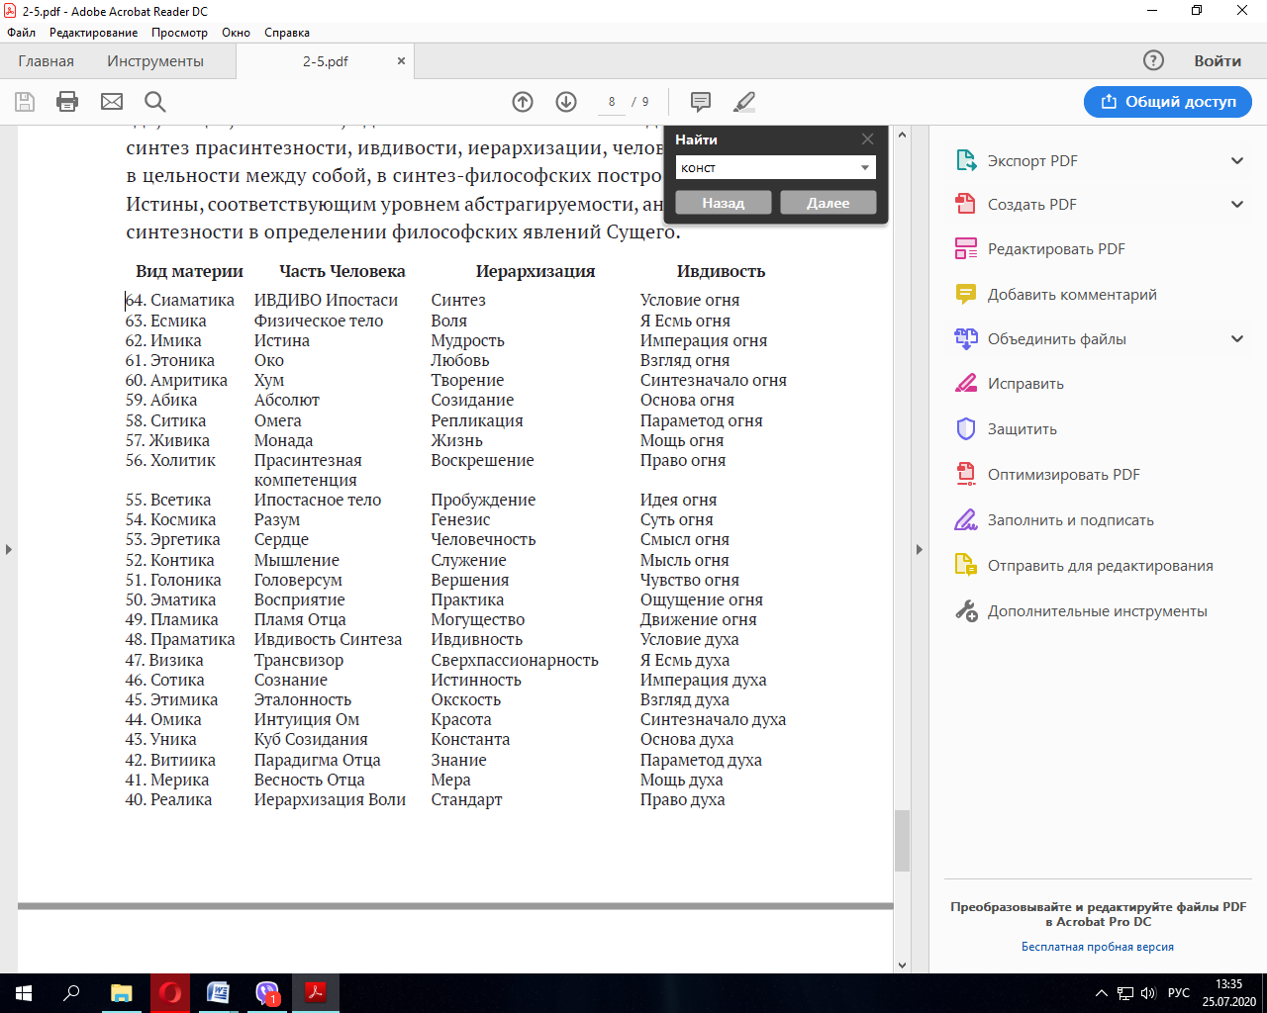

2-7.

Так, например, у одного человека артикулированные рассуждения на какую-либо тематику будут иметь ярко выраженный логический характер; у другого же мы, к примеру, услышим ассоциативный «поток осмысленности». Структура высказываний у одного и у другого в этом примере будут разными: у первого – модель построения мыслей репрезентирует применённые законы логического построения, у второго – уже не применённые законы логического построения, а законы ассоциативного построения, отличающиеся от логических. У первого в микромире сформирован функционал (аппарат систем частей человека), позволяющий оперировать законами логики при построении мыслей, у второго – функционал (аппарат систем частей человека), позволяющий оперировать законами ассоциатики. Каждый из приведённых в пример аппаратов систем частей человека состоит из различных элементов – различных по качеству ядер (напр., ядер нейронов синапсических связей) с записанными в них данными (параметрами, константами, принципами, стандартами, законами и т.д.), которые в синтезе и во взаимодействии друг с другом позволяют человеку произвести необходимые операции логического или ассоциативного построения мыслительной структуры. Сама же мыслительная структура тоже будет представлять собой цепочку ядер атомов, молекул и пр., следующего производного уровня по сравнению с ядрами, составляющими аппараты систем частей человека. На основании этой цепочки ядер, формирующих собой мысль в её цельности, и происходит в дальнейшем уже внешнее выражение мысли в её вербализированном или печатном варианте, оформление нескольких выраженных вовне мыслей в некий «продукт» – например, категориальные ряды *(гуманитарный аппарат)* или проект технологического аппарата.

2-8.

Иначе говоря, Прасинтезность – это специальный вид материи, осуществляющий организацию фундаментальных начал, где они формируются, нелинейно систематизируются, иерархизируются, образуют устойчивую цельность и выявляются в структурной организации известной нам материи, основа любого материально-устойчивого существования. Она проникает в наш материально организованный мир и расширяет его возможности, развертывая новую ивдивность, сверхпассионарность, истинность, окскость, красоту, константу, знание, меру, стандарты, законы, императивы, аксиомы, начала, принципы, методы и правила, обогащая существующий мир, и постепенным накоплением вводит его в более высокие явления материи, чем существующие. В каждом виде материи свой вид прасинтезности. Синтезирование соответствующих прасинтезностей с соответствующим видом материи между собою формирует и выражает цельную материю. Прасинтезность надо увидеть не как однозначную цельность, входящую в материю. Она раскладывается на 64 вида материи, являя соответствующие организационные построения материи и разрабатывается выражением этих видов материи.

Более высокий уровень материи являет прасинтезность нижестоящим согласно иерархическим уровням управления. «Метафизический синтез, основанный на принципе «быть чем-то, означает иметь возможность достигнуть реального единства с другими сущностями». Отсюда актуальное бытиё воспринимается как реализация возможности…».

2-9.

11. Константа:

•• синтез совершенства реализации абсолютности целого;

•• форма явления первоосновы (эталона) созидательной реализации субъекта;

•• базовый потенциал феномена Основы;

•• основа явления Формы материи.

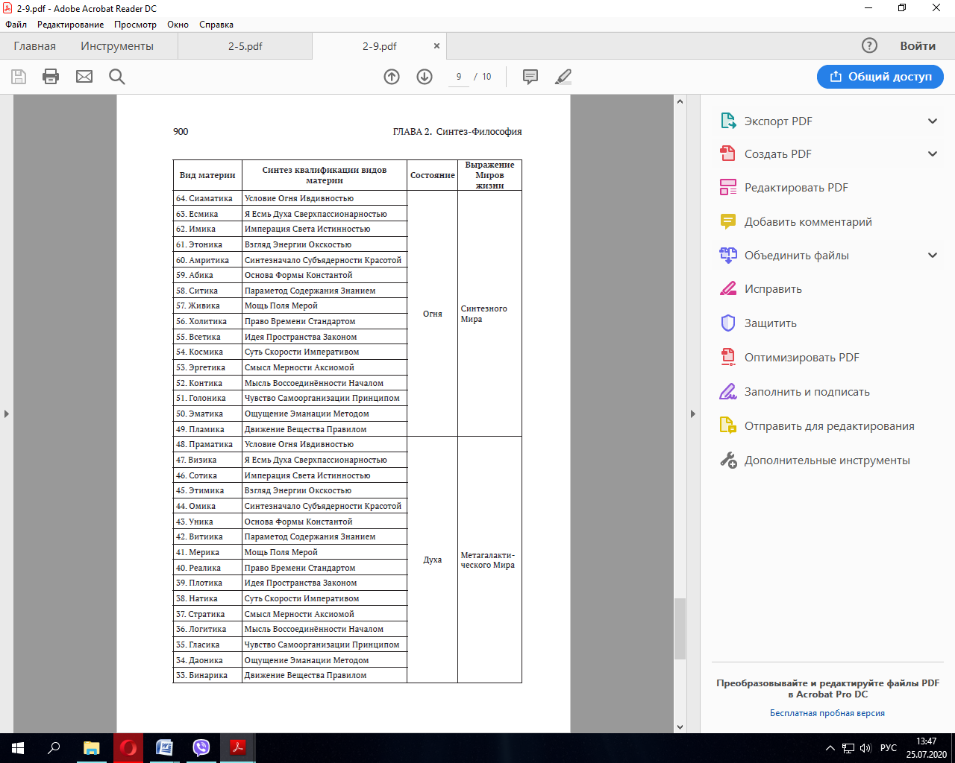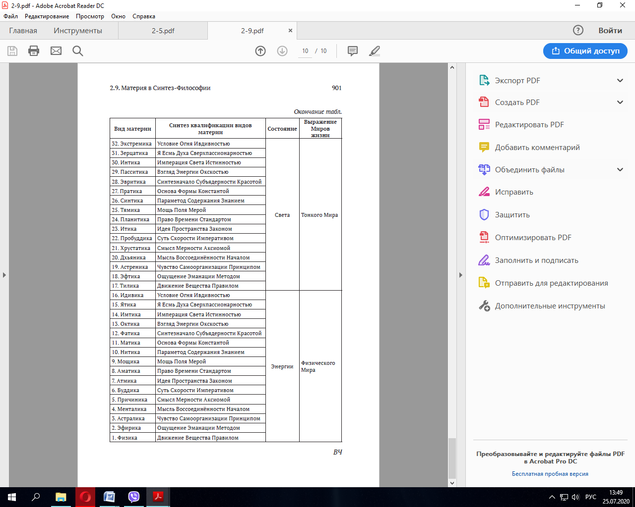

2-10.

С точки зрения материи, синтез стал выражением прасинтезности внутри метагалактического действия на микро- и макроуровневых явлениях в распределении и выражении тех или иных организаций прасинтезности, формирующих те или иные результирующие специфики.

Поступающая из-за пределов метагалактической сферы бытия, являющейся для нас сферой границ материи прасинтезность, записывается в концентрации ИВДИВО в каждое ядро субъядерности метагалактики определёнными регламентирующими соотношениями и далее применяется в тех или иных явлениях, событиях, субъектах и объектах в тех или иных пропорциях их результирующего бытия, согласно первому тому Парадигмы Науки ИВО. Прасинтезность, при этом, определяется и видится, как поступающая из-за пределов границ Метагалактики предельной сферы Космоса Ойкумены Бытия специфическая материя, имеющая в своём составе синтез огне-духо-свето-энерго – вещества, различающегося в наших границах на отдельные элементы и выражения, и имеющая все записи основ и синтезначал материальной организации внутриметагалактических процессов содержательной насыщенностью взаимоорганизации правил, методов, принципов, начал, аксиом, императивов, законов, стандартов, меры, знания, констант, красоты, окскости, истинности, сверхпассионарности и ивдивости.

Данные 16 основ направляют любые ядерные взаимоорганизации материи, формируя содержательность первичных начал и единиц материи в виде спинов, частиц, атомов, молекул, элементов, точек, точек-искр, искр, капель, шаров, объёмов, континуумов, версумов,

империо, есмь и ядер, образующих собою первопричину формирования субъядерности материи, как, собственно, её строения, как такового.

Так как вершина выявляемой прасинтезности в разсинтезируемом моменте формирования есмь огонь, то данные субъядерные образования материи были названы огнеобразами, организующими состав субъядерности собою. При дальнейшем определении материального состава и распределения прасинтезности, уже поступившей в нашу сферу ойкумены бытия предельных границ космоса – Метагалактику, и возник термин «синтез», несущий специфику глубинного объединения целого из различных систем и явлений насыщенной прасинтезности, где прасинтезность из праматерии, в материи нашего бытия становится синтезностью и, собственно, синтезом взаимоорганизации и взаимосвязи между собой и в целом, отдельных иерархических явлений глубинной записи прасинтезности правилами, методами, принципами, началами, аксиомами, имперациями, законами, стандартами, мерами, знаниями, константами, красотой, окскостью, истинностью, сверхпассионарностью и ивдивностью между собой. Распределение их иерархичности и глубины, той или иной взаимоорганизации и связи между собой, синтез отношений

и соотношений, и так далее, и так далее, выявляемых из прасинтезности и записанных в огнеобразность субъядерности материи, и выявил Синтез, как таковой, как синтезирование разнородных элементов, являемых прасинтезностью и несущих заложенный функционал записью в огнеобразные субъядерные организации. При этом, этой насыщенной прасинтезной записью, огнеобразы сцепляются, то есть, синтезируются между собой, являя как цепочки формируемых веществ, так и явления тех или иных событийных рядов, субъектно или объектно формирующих процессуальность действия и применения собою. Таким образом, синтез распределяет прасинтезность и взаимоорганизует её в нашем континууме бытия, и являет собою особую специфику материи, осуществляющую глубинное объединение в целое и формирование направленных тенденций, которые мы называем синтезом, и не только, определяющих собою те или иные организации, действия, события или явления, в синтезе образующие как бытиё, так и жизнь собою. В этом контексте, Синтез становится новым явлением распознанной действительности, становящийся в один ряд с такими человеческими определениями как воля, мудрость, любовь, творение, неся новый принцип взаимоотношений собою.

3-2.

ВС: У нас цивилизационный подход в масштабе Метагалактики. Мы должны говорить о философии России. Наша задача – обоснование цивилизационного подхода на социофилософской константе, на основе – многовекторной философскости.

Подборка из тома 1-4. «Парадигм»: *Ав-р ИВДИВО-МГК ИВО 1048507 ИЦ/ 262075 ИВЦ/ 65467 ВЦ/ 16315 ВЦР 176ИВДИВО-Ц Севастополь, ИВАС Янова Вероники, Татьяна Залещук, ипостась*